Консультация педагога - психолога для родителей:
«Как понять, что ваш ребёнок испытывает стресс».
Очень важно вовремя распознать стресс у ребенка. Если ребёнок долго находится в состоянии стресса – это может пагубно отражаться и на его здоровье и на его социальной жизни, да и, в целом, качество жизни серьёзно снизится. В тяжёлых случаях под действием стресса возникают различные тревожные расстройства, которые могут серьёзно испортить жизнь.
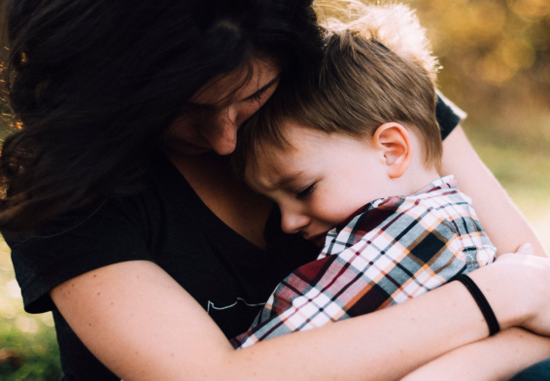

Доверие между ребёнком и родителем.
В идеальной схеме ребёнок чувствует некий психологический дискомфорт и обращается за помощью к родителю, а родитель помогает ребёнку справиться со стрессом или устраниться от стрессовой ситуации, если справиться с ней не по силам.
Казалось бы, всё очень просто, но иногда так не происходит. Давайте подумаем, почему ребёнок, чувствуя дискомфорт, не обращается к родителю за помощью? Чаще всего это происходит из-за того, что ребёнок не думает, что родитель ему поможет, что он будет на его стороне. Например: ребёнок поранился на улице, когда играл и родитель за это его отругал. В следующий раз у ребёнка возникнет сопротивление рассказать о случившемся с ним родителю.
То же самое может происходить и с учёбой. Допустим, ребёнок получает двойку и испытывает по этому поводу дискомфорт, но не рассказывает о своих переживаниях родителю из-за страха критики. У многих родителей в голове есть штамп, что за двойку нужно ругать, обвинять, унижать ребёнка, чтобы он лучше учился. В действительности же, ребёнок ждёт от родителя поддержки. Двойка – это некая трудность в жизни ребёнка и, он хочет, чтобы родитель помог с ней справиться.
В общем, в тех сферах, где ребёнок не чувствует поддержку от родителя, он будет скрывать свои проблемы, а значит – находиться под влиянием стресса. Поэтому очень важно со стороны родителя стараться сохранять дружеские и доверительные отношения с ребёнком, не осуждать и не критиковать его, а поддерживать.
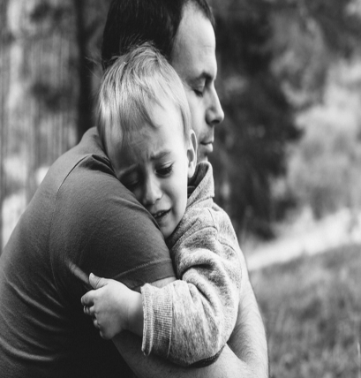Ребёнок не рассказывает о проблеме.
К сожалению, из-за недоверия к родителям ребёнок может не рассказывать о проблеме, а, наоборот, усиленно скрывать её. Как это проявляется в поведении ребёнка? Он становится ещё более отдалённым, молчаливым, печальным. В ряде случаев он становится тревожным, избегает определённых мест, например, может перестать играть с ребятами на улице, хотя раньше играл. Так как ребёнок боится рассказать о проблеме прямо, он начинает придумывать какие-то неправдоподобные причины для своего избегающего поведения. В тяжелых случаях ребёнок может симулировать болезни, чтобы избежать стрессовых для него ситуаций.
Если вы заметили такое изменение в настроении и поведении ребёнка, постарайтесь восстановить утраченное когда-то доверие, проявите ласку и одобрение, и, ни в коем случае, не давите на него. Почувствовав от вас поддержку, ребёнок снова начнёт вам открываться и расскажет о своей проблеме.
Для снятия мелких стрессов, связанных с усталостью, помогут различные игры, физическая активность, хобби, занятия творчеством.

